Vzdelávacie úlohy z predmetu Zariadenie závodov - učebného odboru – obchodná prevádzka – práca pri príprave jedál na 26.týždeň – 22.2.2021-26.2.2021

Názov témy:
Typy sporákov

Z uvedenej témy si napíš poznámky do zošita a vypracuj odpovede na nasledujúce otázky.

- Na čo používame sporáky?
- Ako rozlišujeme sporáky podľa tepelného zdroja?

Typy sporákov

Sporáky sú v závodoch spoločného stravovania základným výrobným prostriedkom.
Používajú sa na:
- varenie,
- dusenie,
- pečenie,
- vyprážanie.

Sporáky rozlišujeme podľa tepelného zdroja:
- elektrické,
- plynové,
- uhoľné.

Elektrické sporáky môžu byť:
- s liatinovými platničkami,
- so sklokeramickou varnou doskou.

Z hľadiska bezpečnosti a čistoty vzduchu sú najlepšie elektrické. Pri spaľovaní plynu sa tvorí kysličník uhoľnatý, čo predpokladá zvýšenú výmenu vzduchu vetraním a odsávaním.

Plynové sporáky sú:
- štvorhorákové,
- s krytými horákmi,
- vysokotlakové s kompresorom.

Štvorhorákové sporáky dosahujú vplyvom priameho styku plameňa s nádobami rýchly var a maximálne využívajú tepelnú energiu.
S krytými horákmi, ktoré umožňujú použiť naraz viac nádob, pretože sa dá využiť celá výhrevná plocha.
Vysokotlakové s kompresorom, ktorý vháňa vzduch do horákov a ich plameň má mimoriadnu účinnosť.
Uhoľné sporáky sa využívajú najmä na chatách a chalupách.
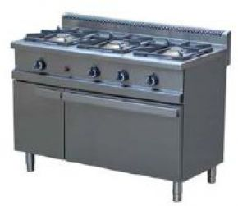
Plynový sporák

